**Отчет**

**Единый методический день**

**Тема: «Организация групповой и командной работы на уроке как средство достижения образовательных результатов».**

**Ощепковская СОШ, филиал МАОУ Абатская СОШ № 1**

Дата проведения: 27.01.23 г

|  |  |  |  |
| --- | --- | --- | --- |
| **№** | **Мероприятие** | **Ответственный** | **Время проведения** |
| 1 | Открытый урок литературы, 6 класс, по теме «А.П. Чехов. Литературный портер писателя. Рассказ «Толстый и тонкий»» | Лесунова Е.С. | 25.01.23 г  9.25-10.05 |
| 2 | Открытый урок по окружающему миру, 3 класс, по теме «Растения родного края, название краткая характеристика. Охрана растений» | Сартакова М.А. | 26.01.23 г  9.25-10.05 |
| 3 | Открытый урок по математике, 2 класс, по теме «Порядок выполнения действий в числовом выражении, содержащем действия сложения и вычитания (со скобками/ без скобок) в пределах 100, нахождение его значения» | Кирсанова Т.П. | 27.01.23 г  9.25-10.05 |
| 4 | Семинар-практикум по теме «Организация групповой и командной работы на уроке как средство достижения образовательных результатов». | Волохина Е.П. | 27.01.23 г  14.35 – 14.50 |
| 5 | Мастер класс для учителей, тема «Программное обеспечение для ПК (материал 7 класс урок информатики)». | Десятов С.А. | 28.01.23 г  9.25-10.05 |
| 6 | Рефлексия | Десятова Т.М. | 27.01.23 г  14.50 – 15.00 |

1.Открытый урок литературы, 6 класс, по теме «А.П. Чехов. Литературный портер писателя. Рассказ «Толстый и тонкий»» - 25.01.23 г, учитель Лесунова Е.С.

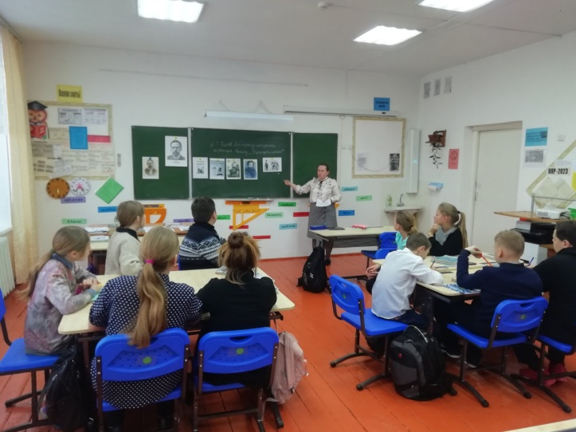 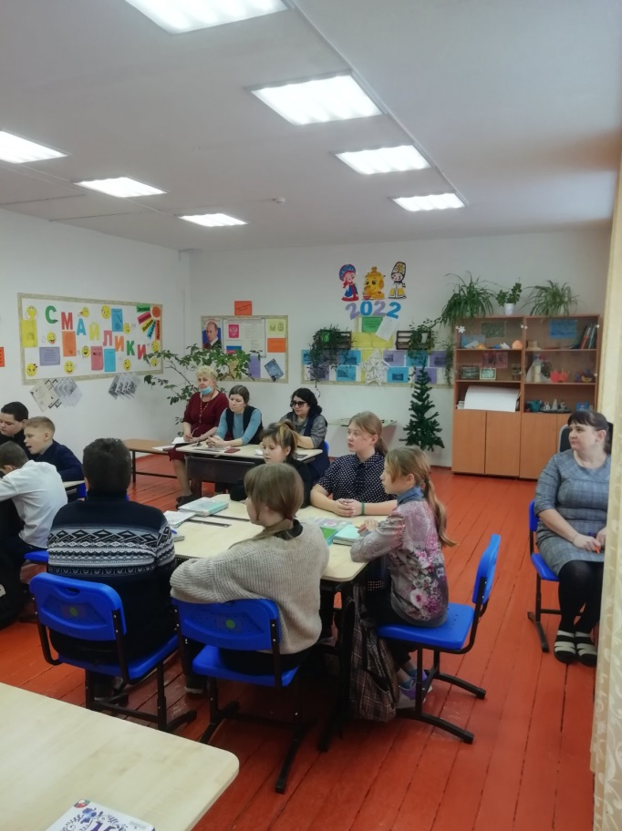

2.Открытый урок по окружающему миру, 3 класс, по теме «Растения родного края, название краткая характеристика. Охрана растений» - 26.01.23 г, учитель Сартакова М.А.

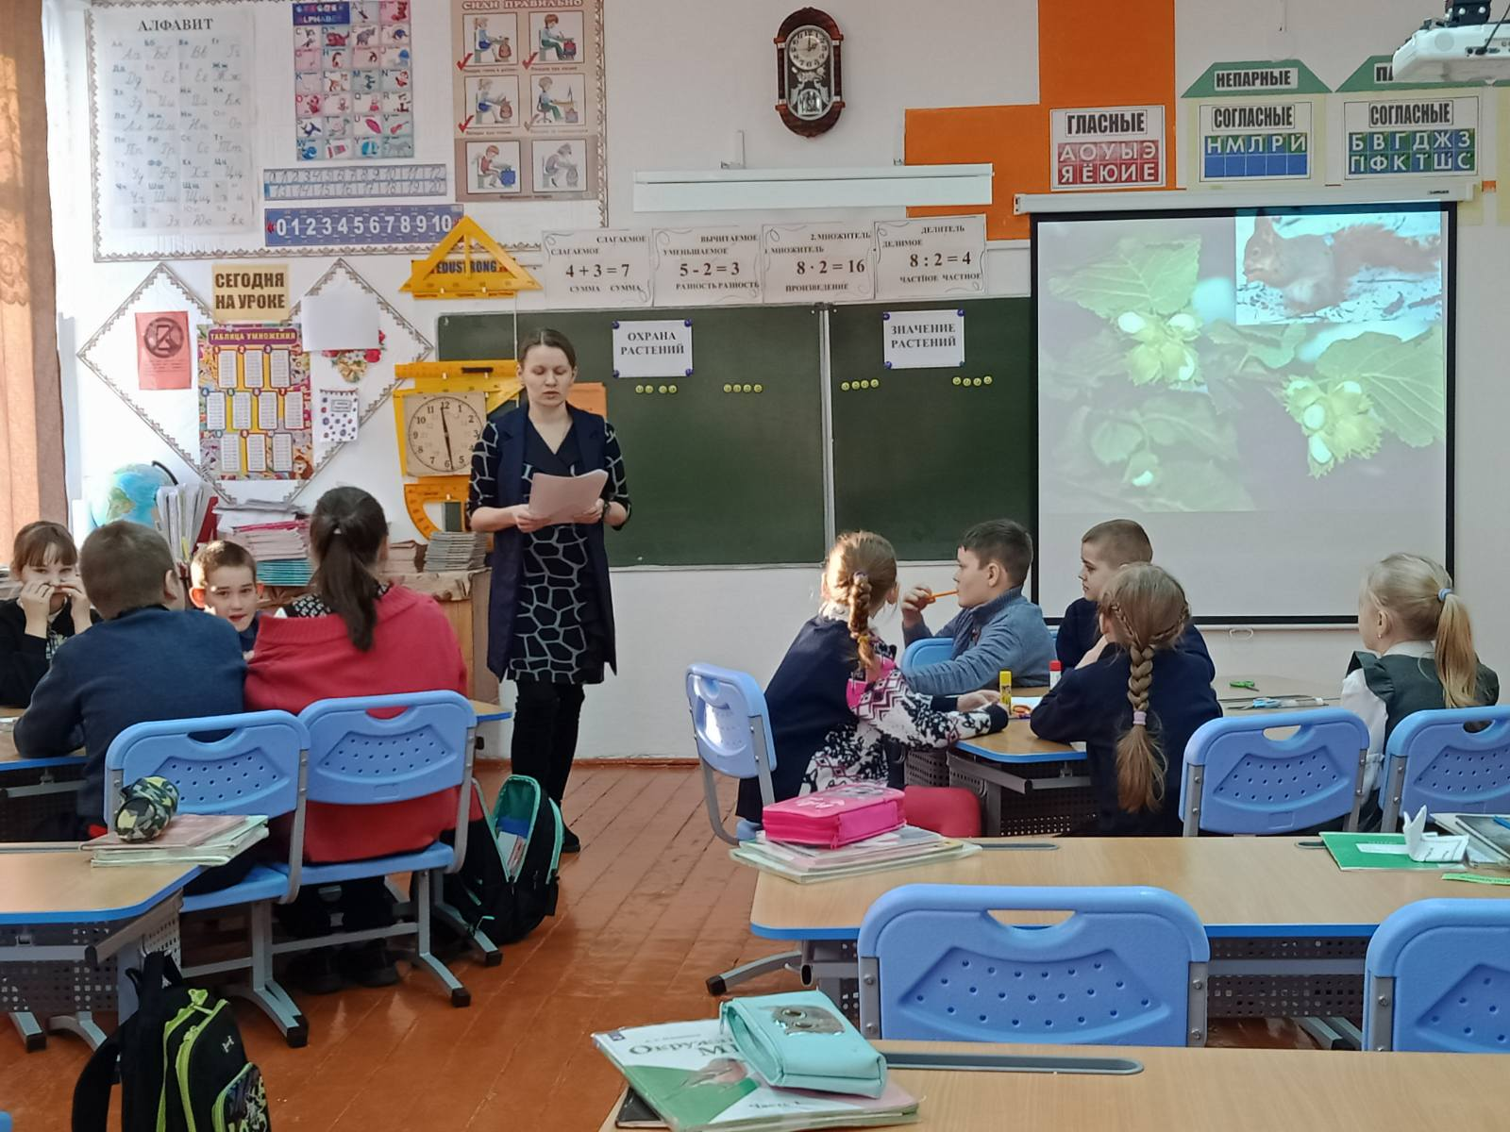

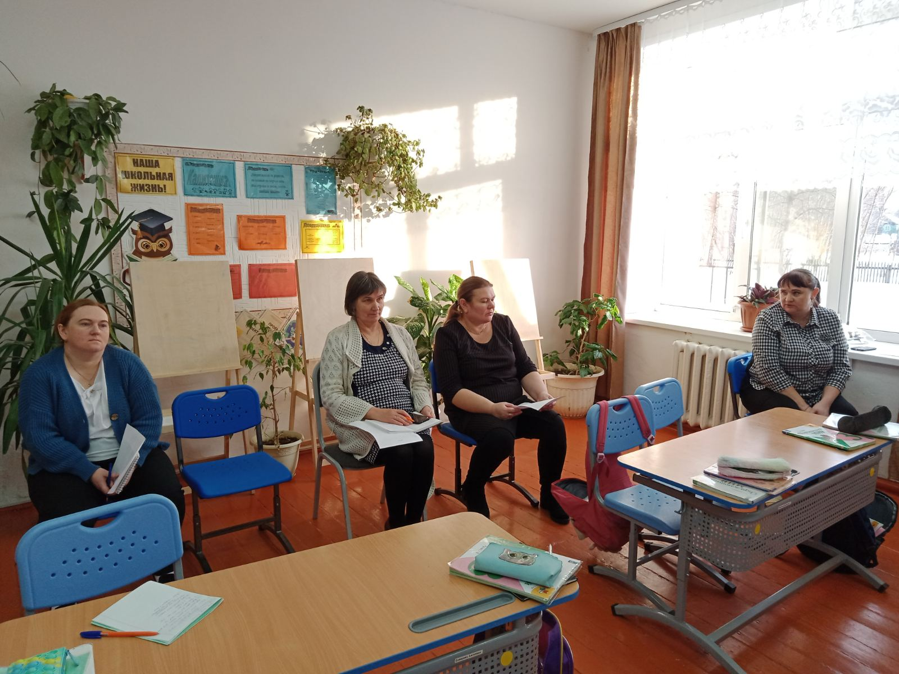

3.Открытый урок по математике, 2 класс, по теме «Порядок выполнения действий в числовом выражении, содержащем действия сложения и вычитания (со скобками/ без скобок) в пределах 100, нахождение его значения» - 27.01.23 г, учитель Кирсанова Т.П. – **не состоялся, класс переведен на дистанционное обучение в связи с высоким уровнем заболеваемости.**

4.Мастер класс для учителей, тема «Программное обеспечение для ПК (материал 7 класс урок информатики)». - 28.01.23 г, учитель Десятов С.А.

5.Семинар-практикум по теме «Организация групповой и командной работы на уроке как средство достижения образовательных результатов». - 27.01.23 г, учитель Волохина Е.П.

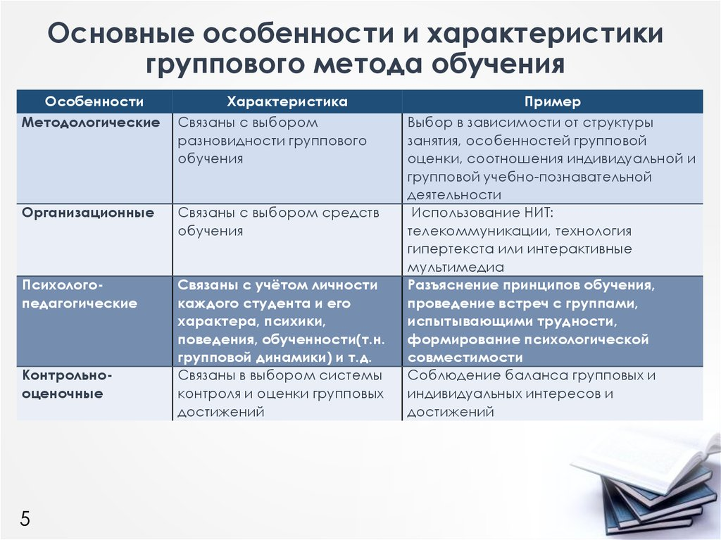

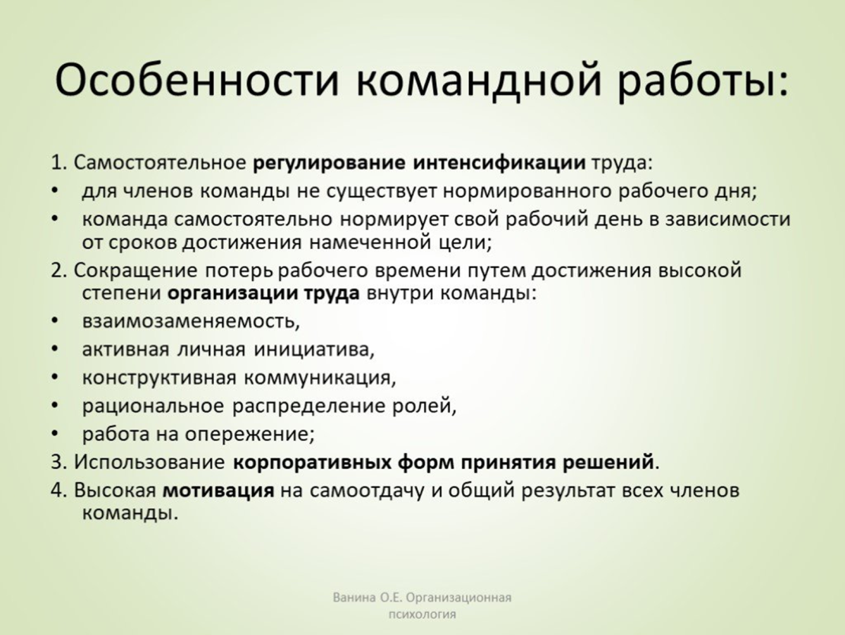

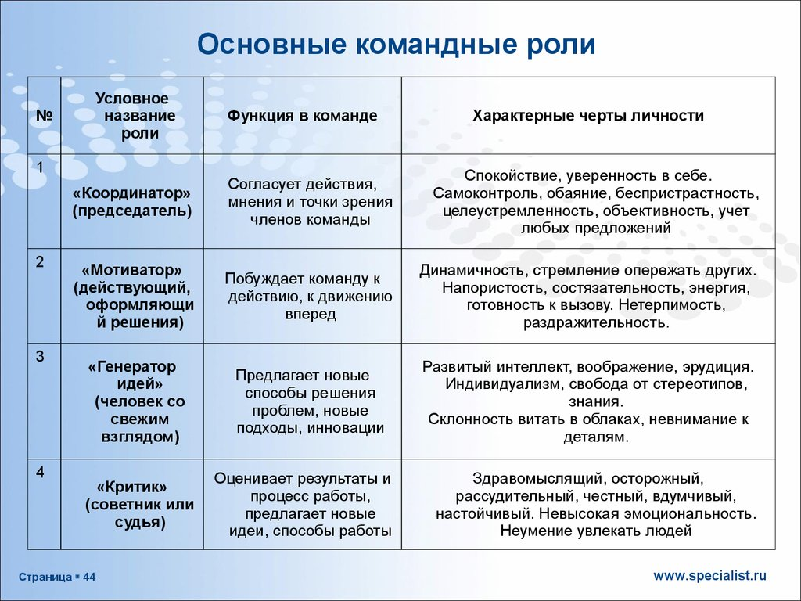

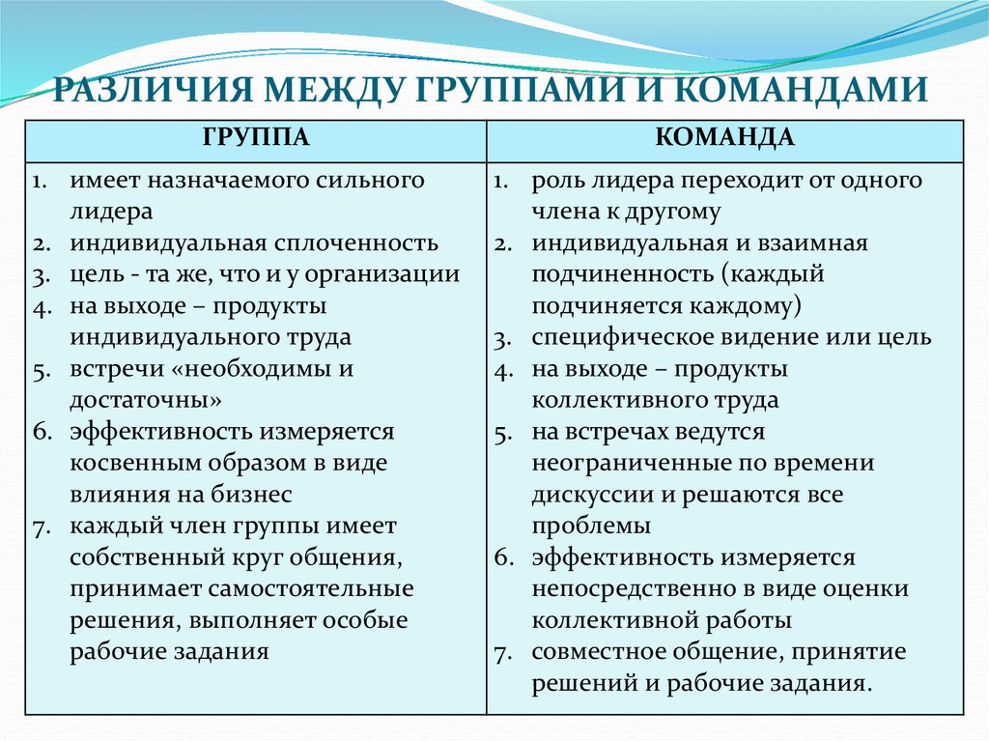

**Положительные и отрицательные стороны обучения в маленьких командах.**

Обучение в малых командах по методике сотрудничества оказывается полезным для учащихся, поскольку повышается уровень эмпатии, а в работе задействованы все ученики без исключений. Ученики постоянно обмениваются знаниями и пробуют разные способы действий. При этом, наверное, каждый педагог представляет себе проблемы, с которыми он может столкнуться при использовании данной методики.

**Проблемы:**

* учащиеся могут проявить себя с агрессивной или, наоборот, пассивной стороны;
* в работу могут быть вовлечены один-два ученика, а остальные принимают минимальное участие;
* ученики могут отказаться от командной работы или отказаться работать с определенными учениками;
* ребята боятся работать самостоятельно.

Все эти проблемы, возникающие в процессе работы, можно успешно решить с помощью грамотной и целенаправленной организации командной работы.

**Рефлексия**

|  |  |
| --- | --- |
| Все ли получилось? Почему? | ___________________________________________ |
| Как менялись чувства и настроение во время урока? | ___________________________________________ |
| Лучше всего у нас получилось | ___________________________________________ |
| Этого мы достигли благодаря | ___________________________________________ |
| Труднее всего было | ___________________________________________ |
| Эти трудности мы преодолели так: | ___________________________________________ |
| Выполнили поставленные цель и задачи? | ___________________________________________ |

**Вывод.**

 Секреты успешной организации групповой и командной работы. Ученик должен выходить с урока с четким пониманием того, чему он научился, что он делает уверенно и правильно, какие еще есть затруднения и над чем нужно поработать

**Решение:**

1. Принять к сведению всем учителям - предметникам отличительные признаки организации групповой и командной работы на уроке.

2. Активно реализовывать на уроках эффективные приёмы групповой и командной работы.

3. Педагогам, представившим уроки в рамках ЕМД, подготовить конспекты для публикаций в интернет-сообществах.

4. Делиться эффективными методами и приёмами организации групповой и командной работы с коллегами.

Методист: Волохина Е.П.